MERCURE OTWIERA NOWY HOTEL W CHIWIE
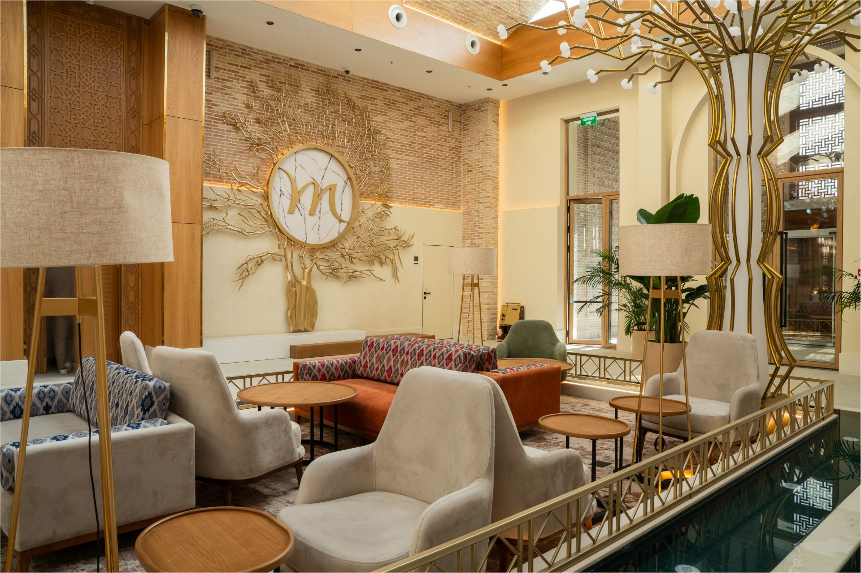
Nowy hotel zaoferuje 145 pokoi, wprowadzając markę Mercure i lokalnie inspirowaną gościnność do jednej z najbardziej wyjątkowych destynacji Jedwabnego Szlaku w Uzbekistanie.

Warszawa, 8 października 2026 r. - Mercure Hotels & Resorts, marka Accor znana z autentycznej gościnności inspirowanej lokalnym charakterem miejsc, ogłasza otwarcie Mercure Khiva. Położony przy historycznych murach Ichan Kala hotel ze 145 pokojami jest pierwszym obiektem międzynarodowej marki hotelowej w Chiwie i całym regionie Chorezmu, jednym z najważniejszych centrów kulturowych Uzbekistanu.

Od momentu powstania w 1973 roku Mercure zachęca gości, by nie tylko zatrzymali się w danym miejscu, ale naprawdę je poznali. Marka opiera się na lokalnym odkrywaniu i czerpie z charakteru swojego otoczenia, tworząc doświadczenia, które łączą gości z kulturą, społecznością i historią miejsca. Dziś portfolio Mercure obejmuje ponad 1 000 hoteli w ponad 65 krajach. To marka o globalnym zasięgu, ale silnie zakorzeniona lokalnie, a każdy hotel odzwierciedla unikalny charakter swojego regionu poprzez design, gastronomię i relacje z ludźmi.

Mercure Khiva dołącza do rozwijającego się portfolio Accor w Uzbekistanie, które obejmuje obecnie osiem hoteli. Otwarcie wzmacnia długoterminowe zaangażowanie Grupy w rozwój kraju oraz jego kluczowych ośrodków biznesowych i turystycznych. Tylko w 2025 roku Uzbekistan odwiedziło 11,7 mln turystów zagranicznych^{[1]}, co potwierdza rosnącą atrakcyjność kraju na turystycznej mapie świata.

Aron Libinson, Vice President of Operations for Accor in Georgia and CIS Countries, podkreśla: „Mercure Khiva oddaje wyjątkowy charakter Chiwy i całego regionu Chorezmu, zapewniając jednocześnie wysokie standardy, których goście oczekują od hoteli Mercure na całym świecie. Jako ósmy hotel sieci Accor w Uzbekistanie, otwarcie Mercure Khiva stanowi ważny krok w umacnianiu obecności Accor w kraju oraz w przybliżaniu Chiwy podróżnym z całego świata.”

Właścicielem Mercure Khiva jest Kaz Development Invest Group, która zrealizowała inwestycję w ramach strategii rozwoju infrastruktury turystycznej regionu Chorezmu. Projekt stworzył blisko 200 miejsc pracy i wspiera dalszy rozwój turystyki w tej części Uzbekistanu.

Chiwa, znana z niezwykłego dziedzictwa Jedwabnego Szlaku oraz charakterystycznej architektury, należy do najważniejszych kulturowych destynacji Uzbekistanu. To tutaj znajduje się wpisana na Listę Światowego Dziedzictwa UNESCO Ichan Kala. Miasto przyciąga podróżnych zainteresowanych historią, rzemiosłem i autentycznymi lokalnymi doświadczeniami.

Położony przy ulicy Khorrotlar 81, tuż obok charakterystycznych murów Ichan Kala, Mercure Khiva pozwala gościom wygodnie odkrywać miasto, a jednocześnie odpocząć w spokojnej przestrzeni inspirowanej duchem Chorezmu. Z hotelu można ruszyć na spacer wśród zabytkowej architektury, poznawać lokalne historie i tradycje, a następnie wrócić do komfortowych wnętrz zaprojektowanych z myślą o odpoczynku. Dogodne połączenie z Międzynarodowym Portem Lotniczym Urgencz oraz stacją kolejową sprawia, że hotel stanowi idealną bazę do odkrywania Chiwy i regionu Chorezmu.

Gastronomia w hotelu odzwierciedla podejście Mercure do gościnności, łącząc lokalny charakter z inspiracjami z różnych stron świata. Pakhlavon Plov, restauracja będąca kulinarnym sercem hotelu, celebruje smaki Uzbekistanu i regionu Chorezmu. W menu znajdują się lokalne interpretacje plovu oraz regionalne specjały, takie jak barak, shivit oshi i tradycyjne dania wypiekane w tandyrze. Dishan-Kala serwuje dania lokalne i międzynarodowe, a hotelowe bary i kawiarnia tworzą przyjazne przestrzenie do odkrywania smaków inspirowanych regionem przez cały dzień. Goście mogą także spędzać czas na świeżym powietrzu w The Terrace.

Rozbudowana strefa wellness obejmuje basen, tradycyjną saunę, hammam oraz zabiegi spa. Mercure Khiva dysponuje również przestrzeniami do spotkań i wydarzeń, w tym trzema salami konferencyjnymi, elastycznymi przestrzeniami eventowymi, spersonalizowaną obsługą oraz cateringiem dopasowanym do charakteru wydarzenia. Goście mogą korzystać także z bezpłatnego Wi-Fi, całodobowego room service, pralni i czyszczenia chemicznego, parkingu oraz transferów lotniskowych.

Goście hotelu mogą również korzystać z ALL Accor, wielokrotnie nagradzanego programu lojalnościowego i platformy rezerwacyjnej. Uczestnicy programu zbierają punkty podczas pobytu i mogą wymieniać je na nagrody, usługi oraz doświadczenia na całym świecie.

^{[1]} https://stat.uz/oz/matbuot-markazi-2/qo-mita-yangiliklar-2/19-news/committee-news/66311-11-7-million-tourists-visited-uzbekistan-in-2025

###
MERCURE
Od momentu powstania w 1973 roku marka Mercure zaprasza gości do lokalnych odkryć, tworząc hotele głęboko związane z charakterem swoich dzielnic i regionów poprzez design, gastronomię oraz doświadczenia kulturalne. Dziś Mercure rozwija tę filozofię w ramach podejścia Local Shared with Care, które oznacza dzielenie się autentycznymi lokalnymi doświadczeniami przy jednoczesnym wspieraniu społeczności, ochronie dziedzictwa kulturowego i odpowiedzialnym pozyskiwaniu produktów oraz usług. Mercure łączy globalną skalę z lokalnym znaczeniem, dzięki czemu rozwija się na świecie w sposób autentyczny i zakorzeniony w miejscach, w których działa. Marka obejmuje ponad 1 000 hoteli w ponad 65 krajach, w tym obiekty Mercure Living, zlokalizowane w centrach miast, nad morzem, poza głównymi ośrodkami miejskimi oraz w górach. Mercure jest częścią Accor, wiodącej globalnej grupy hotelarskiej liczącej ponad 5 800 obiektów w ponad 110 krajach, a także marką uczestniczącą w ALL Accor, platformie rezerwacyjnej i programie lojalnościowym zapewniającym dostęp do szerokiej gamy nagród, usług i doświadczeń.
mercure.com | all.com | group.accor.com
Q & A
Q: Co wyróżnia Mercure Khiva na rynku uzbeckim?
A: Mercure Khiva jest pierwszym hotelem międzynarodowej marki w Chiwie i całym regionie Chorezmu. Położony zaledwie 50 metrów od wpisanej na Listę Światowego Dziedzictwa UNESCO Ichan Kala, hotel łączy współczesne standardy gościnności z lokalnym dziedzictwem, designem i tradycjami kulinarnymi inspirowanymi Jedwabnym Szlakiem oraz kulturą Chorezmu.

Q: Dlaczego to otwarcie jest ważne dla Accor?
A: Mercure Khiva wzmacnia obecność Accor w Uzbekistanie i zwiększa portfolio Grupy w kraju do ośmiu hoteli. Razem z Mercure Bukhara Old Town i Mövenpick Samarkand hotel rozwija obecność Accor wzdłuż historycznego Jedwabnego Szlaku w Uzbekistanie oraz poszerza propozycję Grupy w najważniejszych destynacjach kulturowych kraju.
Q: Jaki wpływ projekt będzie miał na lokalną społeczność?
A: Projekt stworzył blisko 200 miejsc pracy i wspiera dalszy rozwój infrastruktury turystycznej w regionie Chorezmu. Hotel promuje również lokalną kulturę i kuchnię, wzmacniając pozycję Uzbekistanu jako coraz ważniejszej destynacji na międzynarodowej mapie podróży.

Kontakt dla mediów
Agnieszka Kalinowska
Senior Media & PR Manager Poland & Eastern Europe, Accor
agnieszka.kalinowska@accor.com

